*Теорема Грасгофа о шарнирном четырёхзвеннике* формулируется так:

**Наименьшее звено является кривошипом, если сумма длин наименьшего и любого другого звена меньше суммы длин остальных двух звеньев** (под «наименьшим» понимается звено минимальной длины).

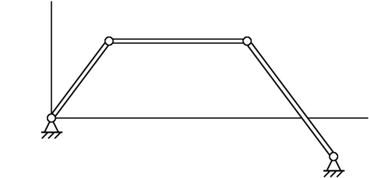

x

y

O

A

B

C

3

2

1

Поясним данную формулировку. Пусть ***a*** − длина самого короткого звена (для механизма, изображённого на рисунке, $a=\left|OA\right|$), ***d*** − длина одного из соединённых с ним звеньев, ***b*** и ***c*** − длины остальных звеньев механизма.

Предположим сначала, что ***d* > *b*** и ***d* > *c*** (на рисунке, где $b=\left|AB\right|$, $c=\left|BC\right|,$ $d=\left|OC\right|$ это именно так). Элементарный геометрический анализ показывает, что условием полной проворачиваемости звена наименьшей длины относительно звена длины ***d*** является выполнение неравенства

$$a+d<b+c$$

Если же ***d < b*** или ***d < c***, то данное неравенство тем более будет выполняться. Из этих рассмотрений и следует справедливость теоремы Грасгофа в приведённой выше формулировке (рассмотрение предельного случая, когда неравенство обращается в равенство, мы опускаем).

Применяя правило Грасгофа, удаётся подразделить все шарнирные четырёхзвенники на 3 группы:

* механизм будет **кривошипно-коромысловым**, если длины его звеньев удовлетворяют правилу Грасгофа и за стойку принято звено, соседнее с наименьшим;
* механизм будет **двухкривошипным**, если сумма длин самого короткого и самого длинного звеньев меньше суммы длин остальных звеньев, и за стойку принято самое короткое звено;
* механизм будет **двухкоромысловым**, если либо правило Грасгофа не выполнено, либо оно выполнено, но самое короткое звено не соединено со стойкой (то есть оно является шатуном и потому не может быть кривошипом).

Так, изображённый на рисунке шарнирный четырёхзвенник является *двухкоромысловым* механизмом, поскольку правило Грасгофа для него не выполняется.

Справа дано изображение кривошипно-коромыслового механизма (здесь стойкой служит звено AB, кривошипом − звено AD, коромыслом − звено BC и шатуном − треугольник DCE).

